Estudio Fundación BBVA “Percepciones de la naturaleza y la biodiversidad”
La gran mayoría de los españoles comparte una alta apreciación no instrumental de la naturaleza y una percepción de la biodiversidad como componente fundamental de la riqueza de un país
- La sociedad española tiene un alto nivel de interés por los temas de la naturaleza, con una media de 7,6 en una escala de interés del 0 al 10
- Existe un amplísimo consenso sobre la belleza del medio natural, por encima de las cosas construidas por los humanos y acerca del planeta Tierra como una joya a preservar. Es general la percepción de la naturaleza como inspiradora de “paz y tranquilidad”
- Aun siendo conscientes de la tensión entre progreso material y preservación de la naturaleza, la idea de sostenibilidad es ampliamente compartida: una amplia mayoría considera que se puede crecer económicamente y a la vez proteger la naturaleza (media de 8,4 en escala de acuerdo de 0 a 10)
- El equilibrio de la naturaleza es percibido como frágil, fácilmente alterable por las actividades de los seres humanos (media de 8,6 en una escala de 0 a 10)
- Existe un amplio consenso en torno a la biodiversidad como componente esencial de la riqueza de un país (media de 9,2 en escala de acuerdo del 0 al 10) y acerca del reconocimiento de la interdependencia entre el bienestar de la especie humana y la diversidad de plantas y animales (9,0)
- La mayoría considera “muy graves” las principales problemáticas de la crisis de biodiversidad: el 68% califica así la extinción de especies animales y el 65% la destrucción de sus espacios o hábitats
- La mayoría atribuye a la actividad humana una responsabilidad directa en la extinción de especies (media de 8,3 en escala de acuerdo de 0 a 10) y considera que esta pérdida supone una amenaza para la propia supervivencia de nuestra especie (7,9)
- Las percepciones acerca de qué especies están particularmente amenazadas se concentran en unas pocas de las más emblemáticas, presentes con frecuencia en los medios de comunicación, destacando en particular el lince ibérico, citado por más de la mitad de la población (56%), pero con numerosas menciones de otras especies altamente dispersas
En el actual contexto internacional, las políticas y los discursos en materia medioambiental han visto reducido el protagonismo alcanzado en un pasado reciente o se han desactivado enteramente en algunos países. La emergencia de fuertes desafíos geopolíticos, económicos, energéticos y sociales, que conllevan respuestas de carácter inmediato ha propiciado el que cuestiones ambientales de la mayor importancia –especialmente el cambio climático y la conservación de la biodiversidad– hayan quedado subordinadas a las urgencias que dominan en el presente la agenda política e institucional. Han surgido además fuerzas políticas que tienen como uno de sus elementos definitorios la desactivación de las políticas medioambientales, el rechazo a la evidencia aportada por las ciencias del medio ambiente e incluso a la sensibilidad social respecto a la apreciación y protección de la naturaleza. En este contexto, resulta de especial interés comprobar si también desde el punto de vista de la conciencia ciudadana los valores y objetivos medioambientales han perdido peso o han cambiado de signo, propiciando la desprotección.
La conclusión, a tenor de los datos convergentes del Estudio Fundación BBVA sobre percepciones de la naturaleza y la biodiversidad, es que las percepciones de la gran mayoría de la ciudadanía están bien trabadas entre sí, componiendo una estructura de percepciones y valores resistentes a los factores de valencia negativa del actual contexto sociopolítico. La amplia mayoría de los españoles, de forma transversal a los distintos segmentos sociodemográficos, comparte una visión proambientalista, sensible al valor de protección de la naturaleza y, específicamente, de la biodiversidad como componente de la riqueza de un país.
Extensión de los valores medioambientalistas
El conjunto de la sociedad española siente un alto nivel de interés por los temas de la naturaleza (media de 7,6 en una escala de interés del 0 al 10) y una amplia mayoría muestra también interés por la ciencia (7,1), que constituye una de las fuentes principales de los valores medioambientales. Interés e información, cuando, como es el caso, existen barreras o prerrequisitos para trasladar interés a información efectiva, no están alineados de manera precisa, pero sí se mueven en la misma dirección.
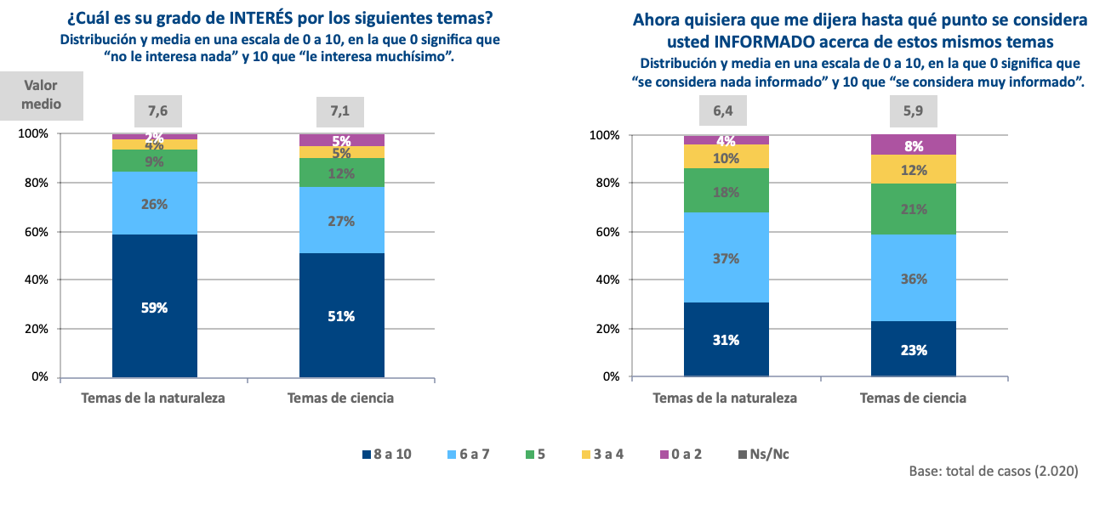
El alto interés declarado por los temas de naturaleza se corresponde con prácticas, habituales entre la mayoría de los ciudadanos, como ver vídeos y documentales de temas de naturaleza (un 77% responde que acostumbra a hacerlo), buscar información en Internet (67%) y, en menor proporción, leer noticias en los periódicos sobre dichos contenidos (40%).

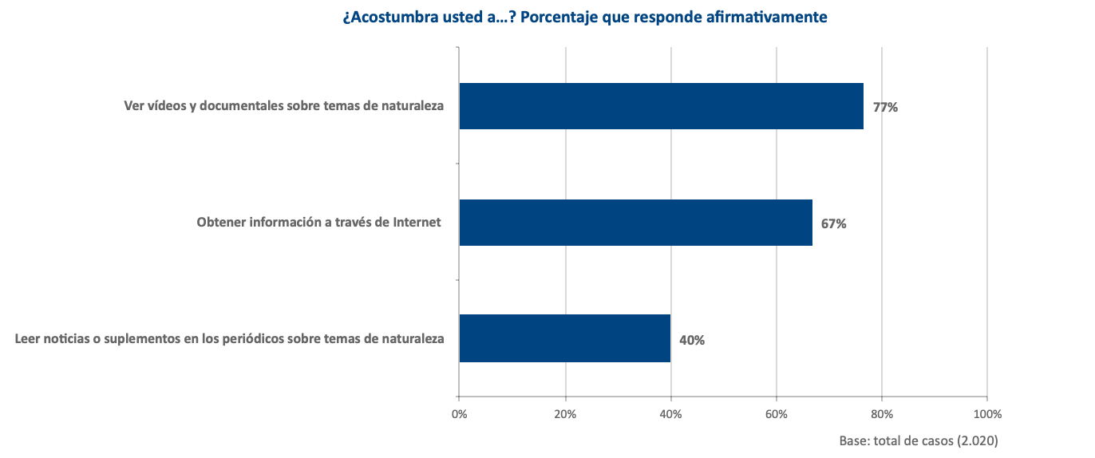
Una visión de la naturaleza más allá de la faceta instrumental.
La imagen de la población española acerca de la naturaleza es prácticamente idéntica, fuertemente vinculada a percibir su belleza y singularidad, como marco que proporciona bienestar emocional (“paz y tranquilidad”), en un equilibrio delicado y alterable por la actividad humana. El consenso en torno a estos atributos es prácticamente unánime: la idea de que “el planeta Tierra es una joya que debemos preservar” alcanza un valor medio de 9,6 en una escala de 0 a 10 (en la que 0 significa “completamente en desacuerdo” y 10 “completamente de acuerdo”); la naturaleza “inspira paz y tranquilidad” obtiene una media de 9,2 y la percepción de que el equilibrio de la naturaleza es “muy delicado y fácilmente alterable por la actividad humana” un 8,6.
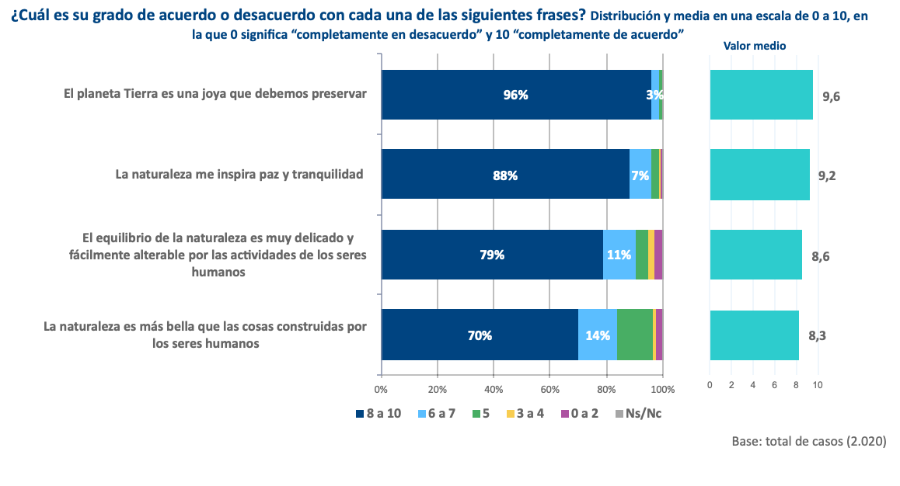

Protección de la naturaleza frente a crecimiento económico.
Con frecuencia algunas fuerzas políticas y grupos de interés a escala global presentan la conservación del medio ambiente como un objetivo contrapuesto al crecimiento económico. Pero, las políticas públicas medioambientales, las estrategias de agentes de la sociedad civil como las empresas, los análisis científicos y las narrativas sobre la sostenibilidad difundidas por los medios de comunicación en las últimas décadas han contribuido a modelar la visión de la sociedad, interiorizando la idea de que son compatibles: casi el 90 por ciento está muy o completamente de acuerdo con la posibilidad de perseguir ambos objetivos, con un valor medio de 8,4 en una escala de 0 a 10. Tan solo un 9% expresa un elevado grado de acuerdo con la idea de que el crecimiento económico es más importante que la protección de la naturaleza, mientras que el 39% se muestra en desacuerdo de manera muy marcada. La idea de que la explotación de la naturaleza resulta inevitable para que la humanidad progrese genera una mayor división, pero alcanza 5 puntos de media.
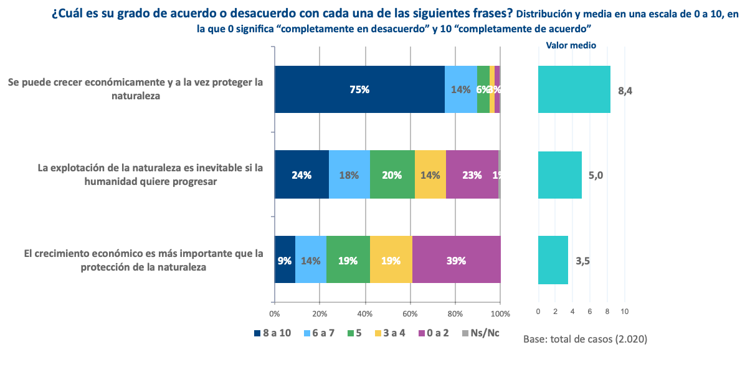
El uso de animales y plantas por los seres humanos.
Existe un amplio rechazo a la idea de que los animales existen para ser utilizados por los seres humanos (acuerdo del 3,2 sobre 10); en cambio, cuando la referencia se desplaza al mundo vegetal, las posiciones se muestran más divididas. La afirmación de que las plantas existen para ser utilizadas por los seres humanos alcanza una valoración media de 5,2 puntos, reflejando una percepción más instrumental de la naturaleza vegetal que de la esfera animal.
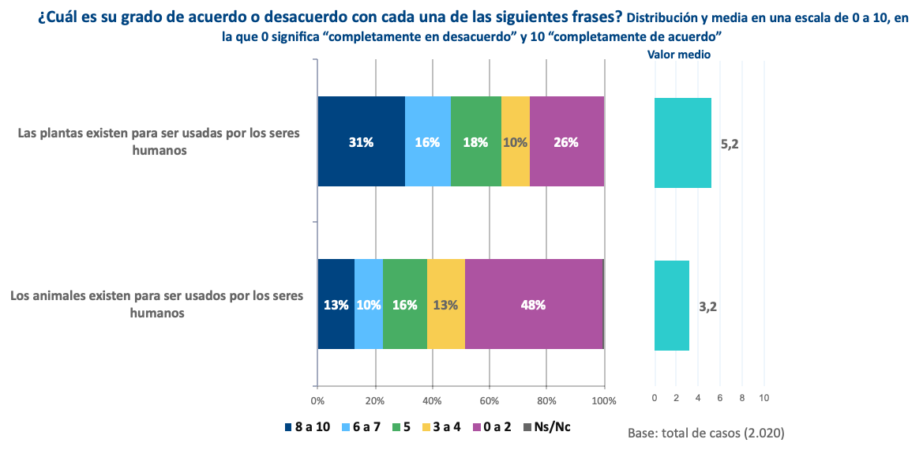

Estabilidad y refuerzo de las percepciones de la naturaleza
La serie temporal de estudios de la Fundación BBVA sobre la visión y valores de la población respecto a la naturaleza, con una primera medición en el año 2013, permite apreciar la estabilidad, acompañada de un ligero reforzamiento de esos valores, incluso en el marco de contextos socioeconómicos y políticos cambiantes y, en cierta medida, adversos: la identificación de la naturaleza con atributos como la belleza y su capacidad para inspirar tranquilidad se mantiene estable, con una ligera tendencia ascendente desde hace más de una década. En ese mismo período, se ha reforzado el consenso en torno a la idea de que su equilibrio es frágil y altamente vulnerable a las actividades humanas, al tiempo que ha aumentado el rechazo a anteponer el crecimiento económico a la protección del medio ambiente.
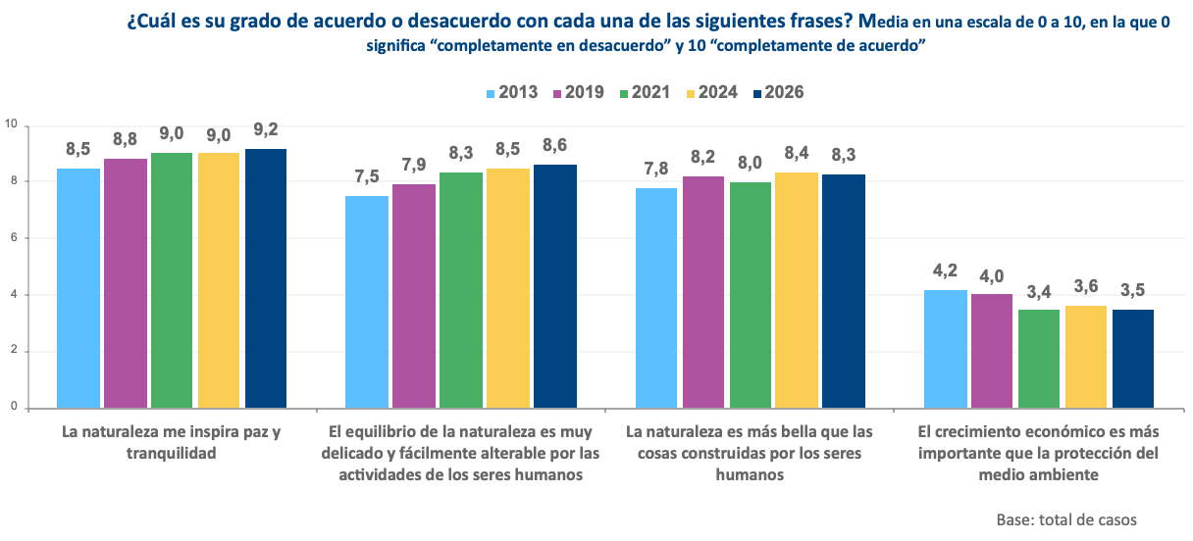

La conexión evolutiva de los humanos con el conjunto de la naturaleza.
Con frecuencia se ha justificado conceptual y éticamente la explotación de la naturaleza, sin reserva o cautela alguna, postulando una línea de demarcación estricta e infranqueable entre, por una parte, los seres humanos y, por otra, los animales y el conjunto de la naturaleza. Establecida esa demarcación se ha afirmado un ranking o estatus de los seres vivos en los que los humanos estarían en la cúspide, a gran distancia del resto.
Además de la experiencia personal macroscópica, directa o vicaria (a través del cine, la tv y los medios de comunicación), con el funcionamiento de la naturaleza y con facetas y exponentes de la vida, la otra fuente principal del modelado de la conciencia medioambiental está en las teorías de la ciencia a propósito de la biodiversidad, el cambio climático y, en un plano más específico, el origen de los seres humanos, una cuestión sobre la que algunas narrativas de matriz religiosa han ofrecido su propia versión. En contraste con otras sociedades, en las que existen influyentes confesiones religiosas que se atienen y promueven la interpretación literal de la creación ofrecida en el Libro del Génesis, en España la explicación científica de la evolución es claramente muy mayoritaria: tres de cada cuatro españoles (75%) consideran que los seres humanos evolucionaron a partir de especies animales anteriores, mientras que solo un 18% sostiene que fueron creados por Dios o por un ser superior.
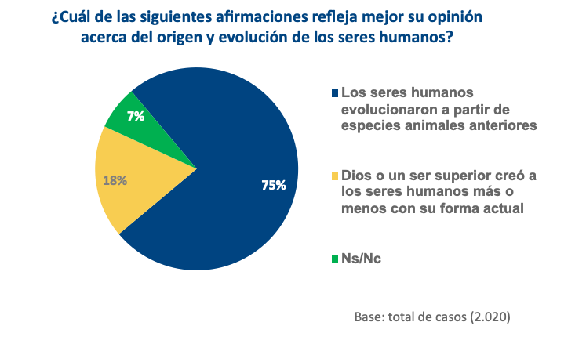
Conservación de especies: preocupación por la “grave” crisis de biodiversidad
Una faceta central de la protección de la naturaleza es la conservación de la biodiversidad, entendida como la variedad de formas de vida que existen en el planeta. Al preguntar a los ciudadanos sobre las principales problemáticas vinculadas a esas formas de vida, la mayoría atribuye a todas ellas el carácter de “muy grave”: el 68% califica así la extinción de especies animales y el 65% la destrucción de sus espacios o hábitats, mientras que la sobreexplotación del mar por la pesca es calificada como muy grave por el 47% y bastante grave por el 34% de la población.
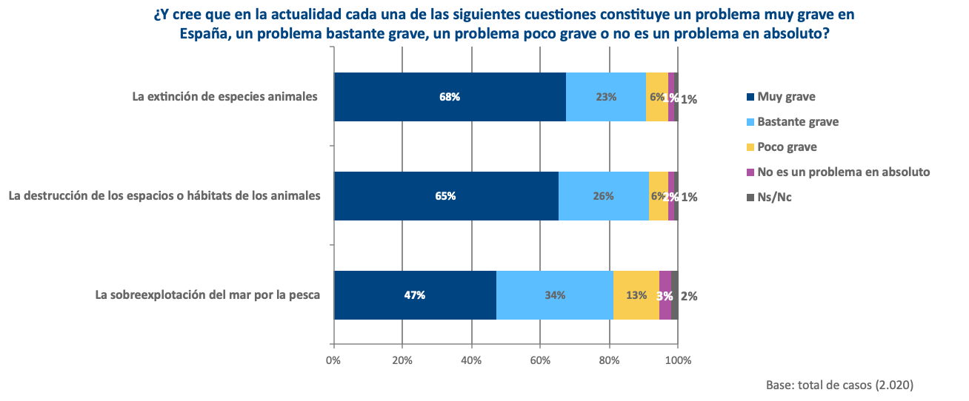
Esta percepción se traduce también en una elevada preocupación personal por la desaparición de especies. Preguntados por la pérdida de especies animales en el conjunto del planeta, dos de cada tres españoles (67%) sitúan su preocupación entre 8 y 10 en una escala de diez puntos, con una valoración media de 8,1. Cuando la pregunta se refiere específicamente a España, la preocupación aumenta ligeramente: el 70% se sitúa en los niveles máximos y la valoración media asciende hasta 8,2 puntos. Apenas un 2% considera que se trata de una cuestión poco o nada preocupante.
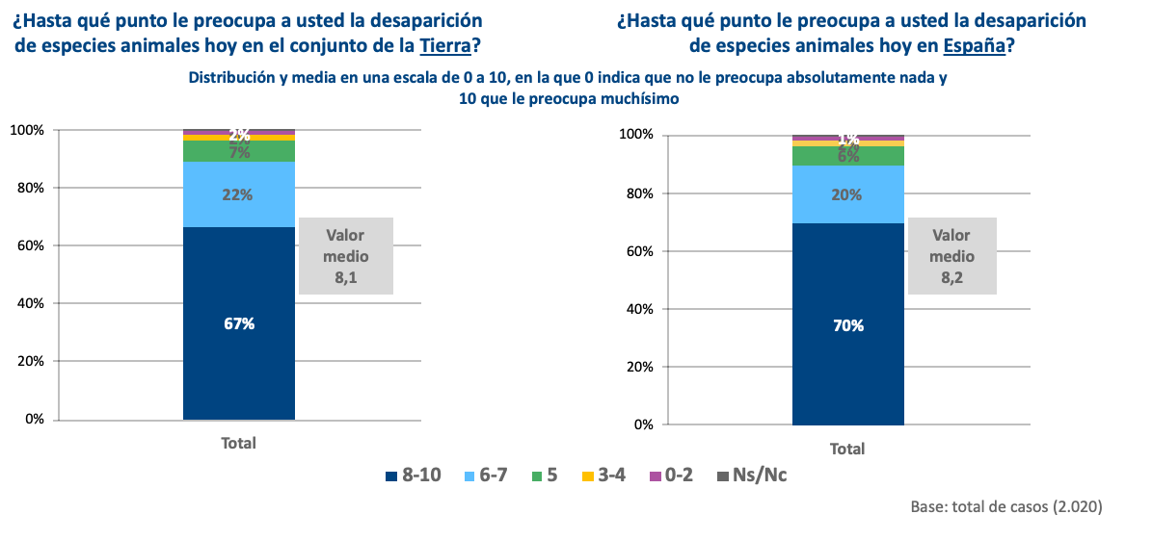
La amplia mayoría de la población considera que la diversidad de plantas y animales constituye un componente esencial de la riqueza del país y del bienestar de los seres humanos (con un valor promedio de 9,4 en una escala de cero a diez), y que estos tienen la responsabilidad de preservarla (9,2). Existe también un amplio consenso en torno al reconocimiento de la interdependencia entre el bienestar de la especie humana y la diversidad de plantas y animales (9,0).
Asimismo, la mayoría atribuye a la actividad humana una responsabilidad directa en la extinción de especies (media de 8,3) y consideran que esta pérdida supone también una amenaza para la propia supervivencia de nuestra especie (7,9).
En consonancia con la importancia atribuida a la pérdida de la biodiversidad del planeta, la mayoría se muestra en desacuerdo con afirmaciones que minimizan la trascendencia de este problema, como que “existe una gran cantidad de especies y la pérdida de algunas no es hoy un problema grave” (3,3) o que “con los problemas que hay en el mundo, la conservación de especies no es un problema importante” (3,1).

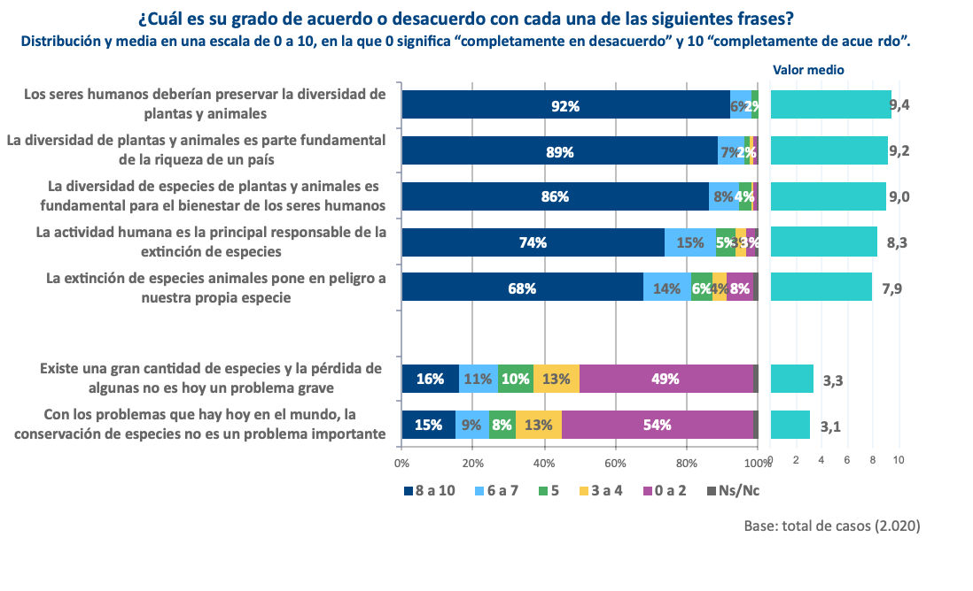
La evolución de las actitudes hacia la biodiversidad en los últimos cinco años (2021-2026) evidencia una notable estabilidad en la valoración de su importancia. Asimismo, se mantiene el papel central que se le atribuye a la actividad humana, tanto en la extinción de especies, como en la responsabilidad por su preservación.
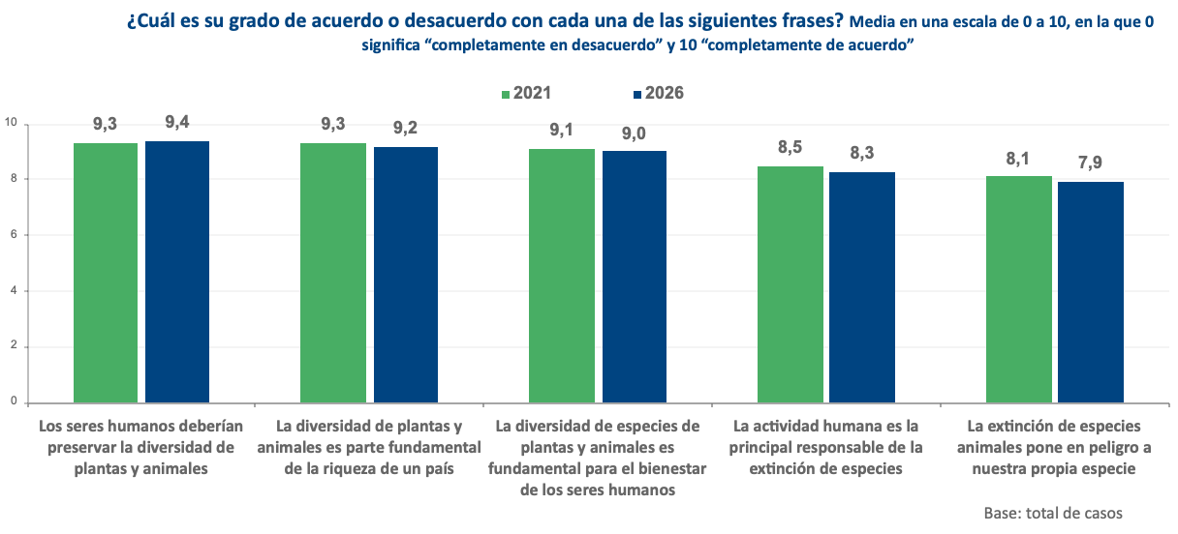

En consonancia con lo anterior, el 84% de los españoles considera que la afirmación “hay muchas especies animales en peligro de extinción como resultado de las acciones de los seres humanos” responde a la realidad y sólo el 14% considera que “es una afirmación exagerada”.
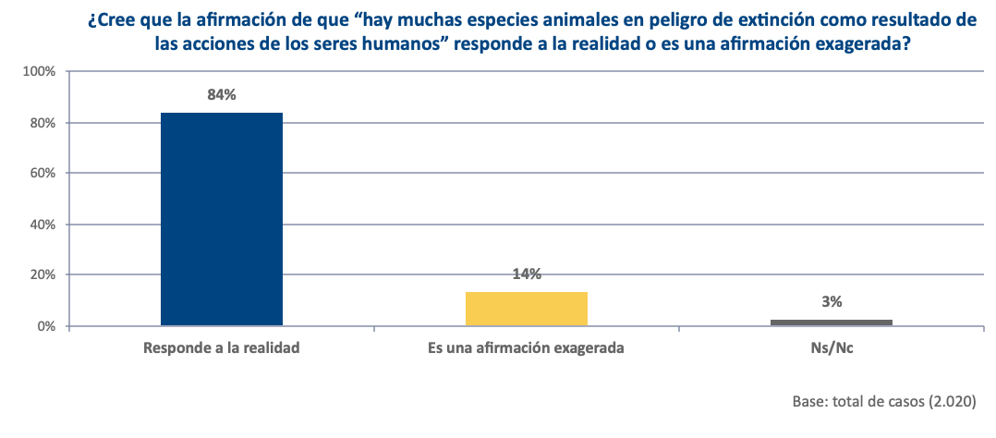

En cuanto a los fenómenos que contribuyen a la pérdida de la biodiversidad, la mayoría de la población destaca las catástrofes o accidentes provocados por los seres humanos (un 73% considera que contribuyen “mucho” a este problema”), seguidos por la contaminación (65%), las guerras (61%), el cambio climático (59%), la urbanización (57%) y la sobrepesca (53%).
Aunque con menor intensidad, también consideran que contribuyen a este fenómeno la modificación de áreas naturales para infraestructuras (48%), la introducción de plantas y animales no autóctonos (46%) y, más moderadamente, la agricultura intensiva (38%).

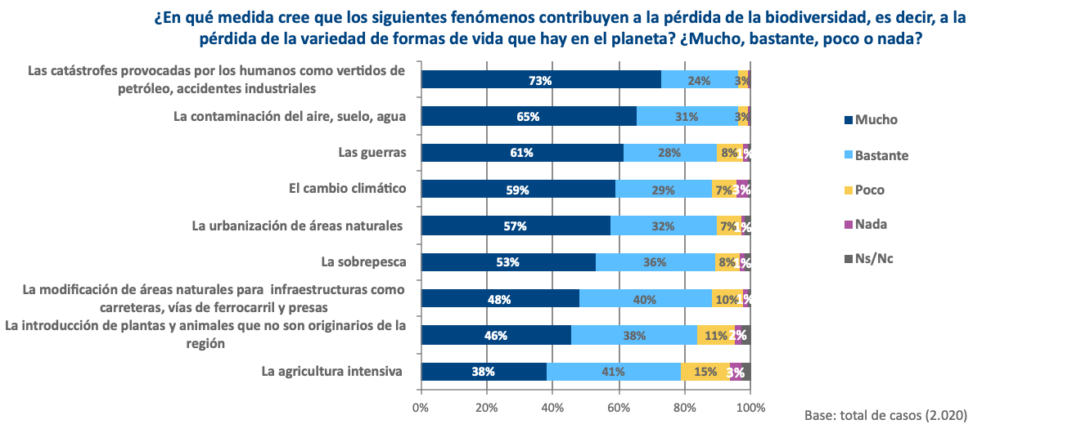
Las opiniones están divididas respecto a las razones para conservar las especies en peligro de extinción. La posición más extendida (el 51% de los ciudadanos) fundamenta esta necesidad en el reconocimiento de que todas las especies tienen el mismo derecho a existir que los seres humanos, mientras que un 40% de la población se acoge a una postura más instrumental, basada en la necesidad que tienen los seres humanos de todas las demás especies para sobrevivir.
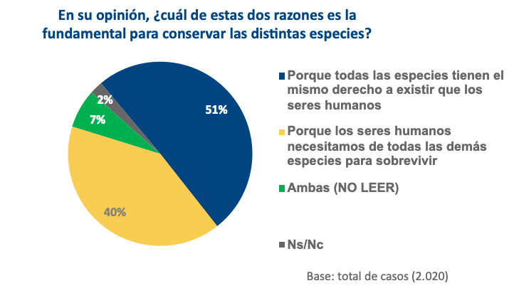
La idea del valor intrínseco de las especies recibe un mayor respaldo entre los jóvenes, las personas con estudios superiores, quienes se sitúan ideológicamente a la izquierda y quienes tienen un nivel bajo de religiosidad.
La sensibilidad y preocupación de la sociedad española por la conservación de la naturaleza se refleja también en el hecho de que una amplia mayoría de los ciudadanos (68%) se inclina por la reintroducción de especies amenazadas en sus hábitats naturales, incluso cuando ello pueda suponer restricciones en actividades productivas, como la agricultura y la ganadería.
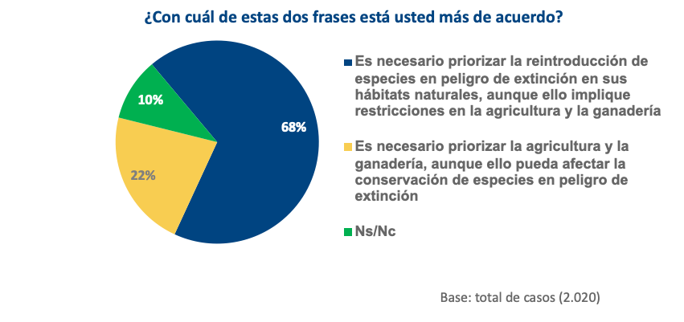
El porcentaje que prioriza la protección de la biodiversidad se incrementa entre los jóvenes y quienes tienen mayor nivel educativo, menor nivel de religiosidad y se orientan ideológicamente hacia la izquierda.
Familiaridad con especies en peligro de extinción
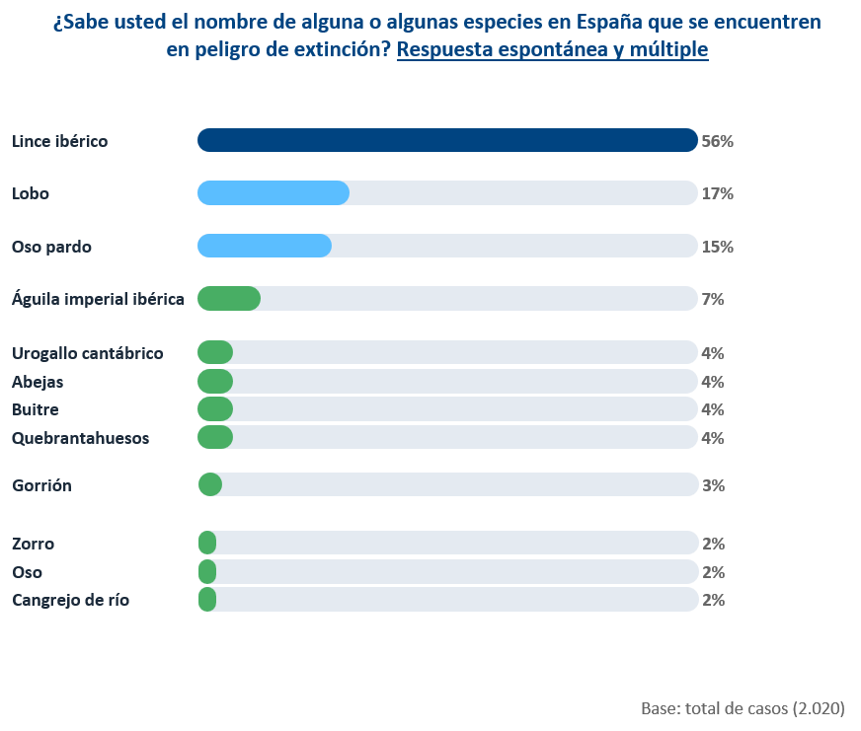
La concienciación ambientalista en la sociedad española se refleja también en la familiaridad de los ciudadanos con especies amenazadas, si bien la mención espontánea (no sugerida en el cuestionario) aparece fuertemente concentrada en aquellas que son objeto de atención preferente por los medios de comunicación: tres de cada cuatro españoles (74%) pueden mencionar el nombre de alguna especie en peligro de extinción, destacando en particular el lince ibérico, citado por más de la mitad de la población (56%), seguido a distancia por el lobo (17%), el oso pardo (15%) y el águila imperial ibérica (7%). El resto de las menciones se distribuye entre un amplio y heterogéneo conjunto de especies, cada una de ellas citada por un reducido porcentaje de la población.

La contribución de las instituciones a la conservación de la naturaleza
La conservación de la naturaleza depende no solo de los valores, actitudes y comportamientos individuales, sino también de la capacidad de las instituciones públicas y de las organizaciones sociales para prevenir, regular y gestionar las amenazas que afectan a la biodiversidad. En este contexto, el estudio explora el grado de confianza que la ciudadanía deposita en algunos actores encargados de proteger el patrimonio natural: la mayoría de los ciudadanos confía de manera muy destacada en el trabajo que realiza para preservar la naturaleza el Servicio de Protección de la Naturaleza de la Guardia Civil, el SEPRONA (7,1 en una escala de confianza del 0 al 10) y, a alguna distancia las asociaciones de protección de los animales (6,7) y las organizaciones ecologistas (media de 5,9). Hay mayor división y también desconocimiento respecto a la labor de la Fiscalía de Medio Ambiente (media de 5,0 y un porcentaje que no sabe del 10 por ciento) y el Ministerio de Transición Ecológica (media de 4,7 y porcentaje de no sabe del 8%).
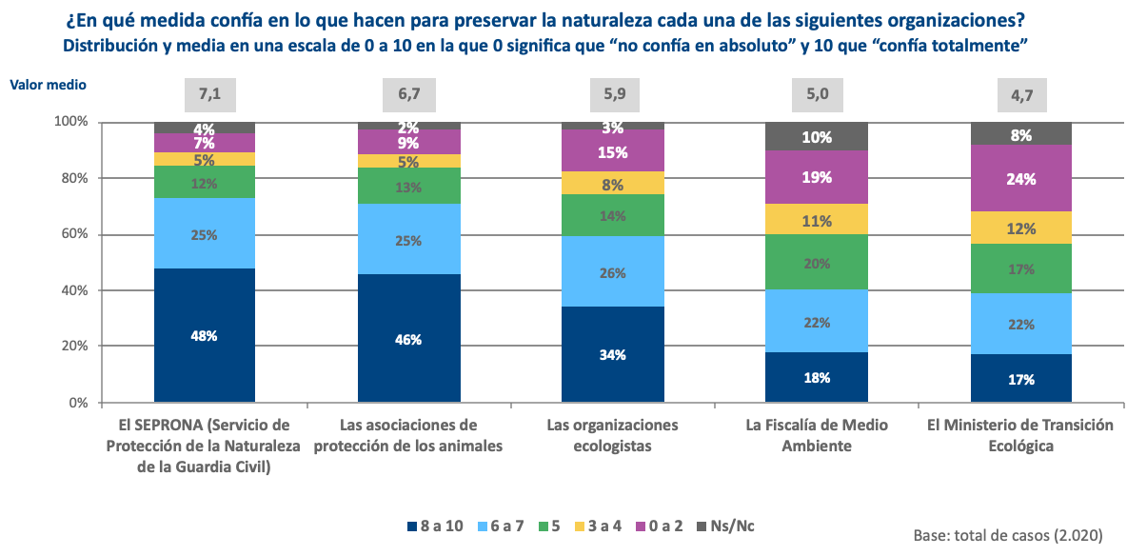

Los datos de las diversas facetas e indicadores del Estudio Fundación BBVA sobre percepciones de la naturaleza y la biodiversidad en 2026, revelan que no estamos ante percepciones aisladas o inconexas, sujetas a alta volatilidad, sino ante percepciones dotadas de estructura y robustez frente a cambios coyunturales y discursos de valencia opuesta. La dirección de la opinión pública es claramente positiva hacia la protección de la naturaleza y la conservación de la biodiversidad. Son percepciones que tienen estabilidad temporal, con solo ligeros cambios durante los últimos años operando en la misma dirección. La matriz de percepciones y valores de la ciudadanía respecto al medio ambiente es prácticamente universal, constituyendo un suelo o basamento cívico para potenciales grandes consensos en las políticas públicas.

Ficha técnica
- Ámbito geográfico del estudio: España
- Universo: población general de 18 años y más.
- Método: encuesta telefónica.
- Tamaño y distribución de la muestra: encuesta basada en una muestra de 2.020. casos. Distribución de la muestra aleatoria y con selección del individuo según cuotas de sexo y edad.
- Error de muestreo: el error muestral estimado con un nivel de confianza del 95.5% y en el caso más desfavorable (p=q=0,5) es de +/- 2,2.
- Fecha de realización del trabajo de campo: junio de 2026.
- El trabajo de campo ha sido coordinado y ejecutado por Imop Insights.
- El diseño del cuestionario y el análisis de los datos se han llevado a cabo por el Departamento de Estudios Sociales y Opinión Pública de la Fundación BBVA.
CONTACTO:

Departamento de Comunicación y Relaciones Institucionales
Tel. 91 374 52 10 / 91 374 81 73 / 91 374 31 39
comunicacion@fbbva.es
Para información adicional sobre la Fundación BBVA, puede visitar: https://www.fbbva.es/

